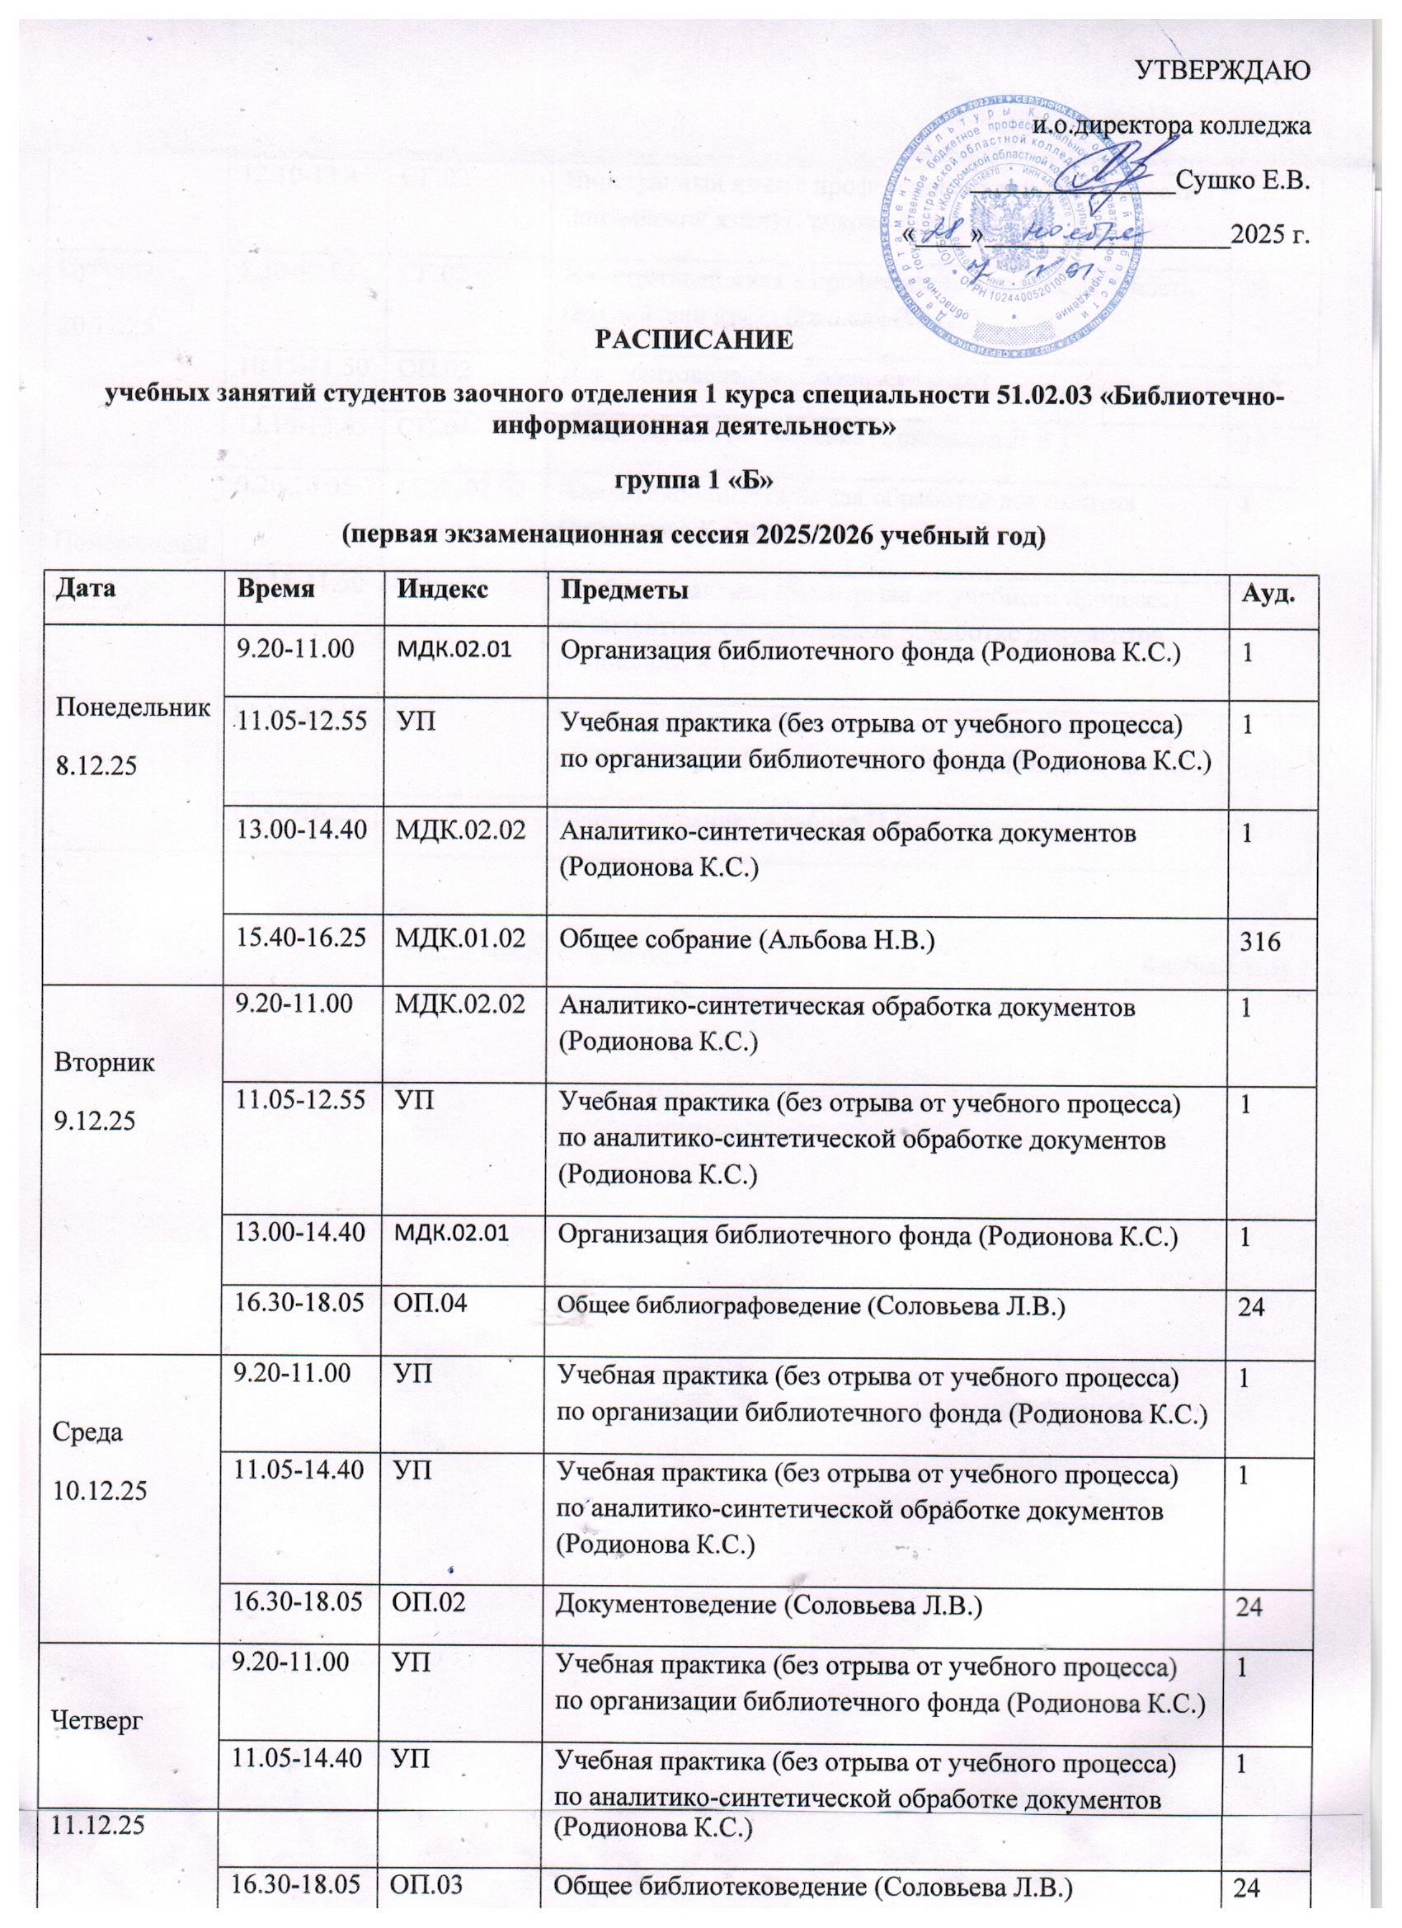

Пятница  12.12.25 | 12.10-13.45 | ОП.08 | Мировая и отечественная художественная культура (Остапюк Д.М.) | 315
Пятница  12.12.25 | 13.55-15.30 | ОП.05 | Отечественная литература (Гарлюпина Е.А.) | 21
Пятница  12.12.25 | 15.40-17.15 | СГ.02 | Иностранный язык в профессиональной деятельности (немецкий язык) (Альбова Н.В.) | 316
Суббота  13.12.25 | 9.20-11.00 | СГ.02 | Иностранный язык в профессиональной деятельности (английский язык) (Рачкова В.А.) | 315
Суббота  13.12.25 | 11.05-13.35 | УП | Учебная практика (без отрыва от учебного процесса) по организации библиотечного фонда (Родионова К.С.) | 1
Понедельник  15.12.25 | 9.20-12.55 | УП | Учебная практика (без отрыва от учебного процесса) по организации библиотечного фонда (Родионова К.С.) | 1
Понедельник  15.12.25 | 13.00-14.40 | МДК.02.02 | Аналитико-синтетическая обработка документов (Родионова К.С.) | 1
Вторник  16.12.25 | 8.30-10.05 | ОП.05 | Отечественная литература (Гарлюпина Е.А.) | 216 общ.
Вторник  16.12.25 | 11.05-12.55 | МДК.02.02 | Аналитико-синтетическая обработка документов (Родионова К.С.) | 1
Вторник  16.12.25 | 13.00-14.40 | УП | Учебная практика (без отрыва от учебного процесса) по аналитико-синтетической обработке документов (Родионова К.С.) | 1
Среда  17.12.25 | 9.20-11.00 | МДК.02.02 | Аналитико-синтетическая обработка документов (Родионова К.С.) | 1
Среда  17.12.25 | 11.05-12.55 | УП | Учебная практика (без отрыва от учебного процесса) по аналитико-синтетической обработке документов (Родионова К.С.) | 1
Среда  17.12.25 | 13.00-14.40 | УП | Учебная практика (без отрыва от учебного процесса) по организации библиотечного фонда (Родионова К.С.) | 1
Четверг  18.12.25 | 9.20-11.00 | МДК.02.02 | Аналитико-синтетическая обработка документов (Родионова К.С.) | 1
Четверг  18.12.25 | 11.05-12.55 | УП | Учебная практика (без отрыва от учебного процесса) по аналитико-синтетической обработке документов (Родионова К.С.) | 1
Четверг  18.12.25 | 13.00-14.40 | МДК.02.01 | Организация библиотечного фонда (Родионова К.С.) | 1
Пятница  19.12.25 | 8.30-9.15 | ОП.05 | Отечественная литература (Гарлюпина Е.А.) | 216 общ.
Пятница  19.12.25 | 10.15-11.50 | СГ.02 | Иностранный язык в профессиональной деятельности (немецкий язык) (Альбова Н.В.) | 316
Пятница  19.12.25 | 12.10-13.45 | СГ.02 | Иностранный язык в профессиональной деятельности (английский язык) (Рачкова В.А.) | 22
Суббота  20.12.25 | 8.30-10.05 | СГ.02 | Иностранный язык в профессиональной деятельности (английский язык) (Рачкова В.А.) | 29
Суббота  20.12.25 | 10.15-11.50 | ОП.02 | Документоведение (Соловьева Л.В.) | 315
Суббота  20.12.25 | 12.10-13.45 | ОП.04 | Общее библиографоведение (Соловьева Л.В.) | 24
Понедельник  22.12.25 | 9.20-10.05 | МДК.02.02 | Аналитико-синтетическая обработка документов (Родионова К.С.) | 1
Понедельник  22.12.25 | 10.15-11.50 | УП | Учебная практика (без отрыва от учебного процесса) по аналитико-синтетической обработке документов (Родионова К.С.) | 1
Понедельник  22.12.25 | 12.10-14.40 | УП | Учебная практика (без отрыва от учебного процесса) по организации библиотечного фонда (Родионова К.С.) | 1
Понедельник  22.12.25 | 15.40-16.25 |  | Общее собрание (Альбова Н.В.) | 316

Зав.заочным отделением Альбова Н.В.

